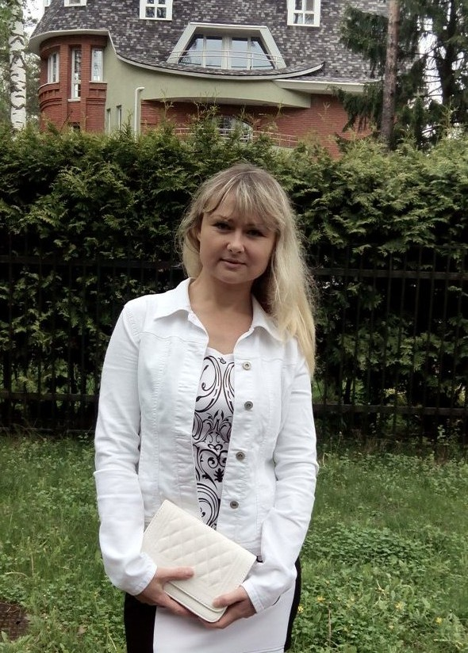

Анкета няни

Коковихина Алла Викторовна
Дата рождения, возраст | 14.08.1974г 40 лет
Гражданство, паспорт | РФ
Домашний адрес | г. Тула
Рост, вес, знак Зодиака | 168 см., 56 кг.
Семейное положение | Замужем. Муж печатник в типографии.  Сын – 17 лет, учится в МО, г. Черноголовка.
Образование, специальность | Среднее-специальное педагогическое (специалист воспитатель-логопед) -учитель изобразительного искусство.  Повышение квалификации: ежегодно при ИУУ  Медицинское ср-специальное неоконченное, студентка мед. колледжа 3 курс, лечебное дело, фельдшер по настоящее время).
Учебное заведение | Г. Тула 2002- 2005гг. Педагогический дошкольный колледж  Г. Тула 2015 г. Медицинский Колледж.
Желаемая должность\  График\зарплата | Воспитатель, няня-гувернантка к детям дошкольного возраста  7/7  3000 РУБ\сутки
Опыт работы  В детских учреждениях,  семьях | 2002-2012 гг. – МДОУ №74 Заречье, воспитатель-логопед с детьми 2-6 лет -использование разнообразных приёмов, методов и средств воспитания и развития по методикам Васильевой, Жуковой, Монтессори, Никитиных, программе «Детство»;  - участие в деятельности методических объединений, других формах методической работы с детьми 3-6 лет;  2014 г-21015 гг. – няня в семье приходящая с детьми от 2до 7 лет.
Обязанности:
Интеллектуальное и творческое развитие детей, организация досуга и развлечений, прогулки и режим, здоровый и активный образ жизни детей – игры на воздухе. Уход за детьми, гигиена и кормление, развивающие, дидактические и сюжетно-ролевые игры, этическое и эстетическое развитие детей, обучение изобразительной деятельности, аппликации, лепки, математики в начальной форме (счёт, формы предмета и т.д.), окружающему миру.
Умения, навыки | Знание программ раннего дошкольного периода 1-3года, 3-6 лет;  знание методик развития Монтессори\Никитины, программа «Пусть всегда будет солнце» Индивидуальный подход к каждому ребёнку. Опыт работы с разновозрастными детьми.
Иностр. язык | Английский базовый
Увлечения | Здоровый образ жизни, аэробика, цветоводство, медицина, плавание, кулинария.
Положительные качества | Ответственная, позитивная, целеустремлённая, любит детей, легко находит подход к детям, полностью осознает ответственность за жизнь и здоровье детей(ребёнка), легко обучаемая, аккуратная, внимательная, дисциплинированная, жизнерадостная, исполнительная, выполняет требования родителей. Характер спокойный, уравновешенный.
Комментарии менеджера, заключение психолога Компании | Полностью соответствует заявленной позиции.  Степень положительного воздействия на развитие личности ребенка на хорошем уровне. Позитивна, благородна, интеллигентна, ответственна, надежная  Рекомендована для работы в элитных семьях Тулы и Москвы, и МО.

